***INSTITUTO TECNOLÓGICO DE AERONÁUTICA***

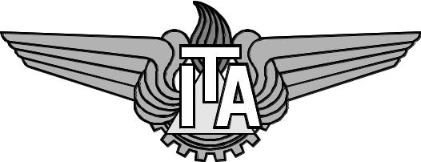

Cássio dos Santos Sousa

Resolução otimizada de problemas com uso de algoritmos evolutivos

*Trabalho de Graduação*

*2016*

***Computação***